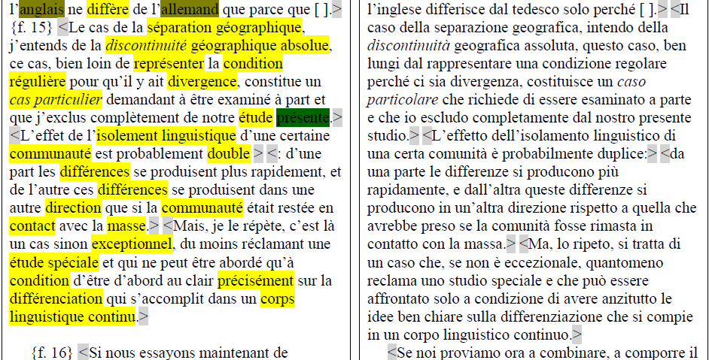

{f. 15}
-------------------------------
Foglio 15 - Trascrizione
-------------------------------
- 5 pericope
- 20 righe
-------------------------------
Inizio PERICOPE 1
-------------------------------
1. Le cas de la séparation géographique,

2. j’entends de la discontinuité géographique

3. absolue,

4. ce cas, bien loin de représenter la

5. condition régulière pour qu’il y ait divergence,

6. constitue un cas particulier demandant à

7. être examiné à part

-------------------------------
Inizio PERICOPE 2 – Nota a margine
-------------------------------

8. ------ et que j’exclus complètement de notre étude présente.

-------------------------------
Inizio PERICOPE 2
-------------------------------

9. L’effet

10. de l’isolement linguistique d’une certaine

11. communauté est probablement double

-------------------------------
Inizio PERICOPE 3
-------------------------------

12. : d’une

13. part les différences se produisent plus

14. rapidement, et de l’autre ces différences se

15. produisent dans une autre direction que si

16. la communauté était restée en contact avec

17. la masse.

-------------------------------
Inizio PERICOPE 4
-------------------------------

18. Mais, je le répète, c’est là un cas

19. sinon exceptionnel,

20. du moins réclamant une étude spéciale

21. et qui ne peut être abordé qu’à condition

22. d’être d’abord au clair précisément sur

23. la différenciation qui s’accomplit dans un corps

24. linguistique continu.

****************************************

****************************************

****************************************

***************************************
------------------------------------
-Elemento terminologico:
séparation géographique
------------------------------------
-Elemento terminologico:
discontinuité géographique absolue
------------------------------------
-Elemento terminologico:
représenter
------------------------------------
-Elemento terminologico:
condition
------------------------------------
-Elemento terminologico:
régulière
------------------------------------
-Elemento terminologico:
divergence
------------------------------------
-Elemento terminologico:
cas particulier
------------------------------------
-Elemento terminologico:
étude
------------------------------------
-data/evento databile:
présente
------------------------------------
-Elemento terminologico:
isolement linguistique
------------------------------------
-Elemento terminologico:
communauté
------------------------------------
-Elemento terminologico:
double
------------------------------------
-Elemento terminologico:
différences
------------------------------------
-Elemento terminologico:
différences
------------------------------------
-Elemento terminologico:
direction
------------------------------------
-Elemento terminologico:
communauté
------------------------------------
-Elemento terminologico:
contact
------------------------------------
-Elemento terminologico:
masse
------------------------------------
-Elemento terminologico:
exceptionnel
------------------------------------
-Elemento terminologico:
étude spéciale
------------------------------------
-Elemento terminologico:
condition
------------------------------------
-Elemento terminologico:
précisément
------------------------------------
-Elemento terminologico:
différenciation
------------------------------------
-Elemento terminologico:
corps
------------------------------------
-Elemento terminologico:
linguistique continu
------------------------------------

